**2018南京中考数学模拟冲刺试题【精编Word版】**

**由于格式问题，部分试题会存在乱码的现象，请考生点击全屏查看！**

一、选择题（本大题共 6小题，每小题 2分，共 12分. 在每小题给出的四个选项中，恰有一项是符合题目要求的，请将正确的选项前的字母代号填涂在答题卡相应位置上）

1.下列计算结果为负数的是（ ）

A. B. C. D.

2.计算（ ）

A. B. C. D.

3.若锐角三角函数tan55=a，则a的范围是（ ）

A.0＜a＜1 B.1＜a＜2 C.2＜a＜3 D.3＜a＜4

4.下列各数中，相反数、绝对值、平方根、立方根都等于其本身的是（ ）

A.0 B.1 C.0和1 D.1和-1

5.把球放在长方体纸盒内，球的一部分露出盒外，其截面如图所示，已知 EF=CD=4cm，则球的半径长是（ ）

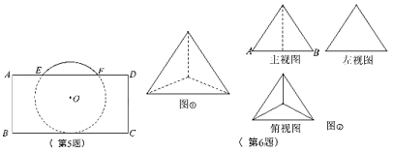

A.2cm B.2.5cm C.3cm D.4cm

6.如图①，是一个每条棱长均相等的三棱锥，图②是它的主视图、左视图与俯视图.若边AB的长度为a，则在这三种视图的所有线段中，长度为a的线段条数是（ ）

A.12条 B.9条 C.6条 D.4条

二、填空题（本大题共10小题，每小题 2分，共 20分.不需写出解答过程. 请把答案直接填写在答题卡相应位置上）

7.函数中，自变量的取值范围是_______________．

8.分解因式的结果是__________．

9.若关于的一元二次方程有一个根是1，则另一个根是________．

10.辽宁号航空母舰是中国人民解放军海军第一艘可以搭载固定翼飞机的航空母舰，其满载

排水量为67500 吨.用科学记数法表示67500是_____________．

11.一组数据 1、2、3、4、5 的方差为，另一组数据 6、7、8、9、10 的方差为，那么______（填“＞”、“=”或“＜”）．

12.在同一平面直角坐标系中，反比例函数（k为常数，k≠0）的图像与一次函数

（为常数，≠0）的图像相交于 A、B 两点.若点 A 的坐标为(m，n)，则点

B的坐标为_______．

13.如图，四边形 ABCD 是⊙O 的内接四边形，若⊙O 的半径为 3cm，∠A=110°，则劣弧 BD的长为_______cm．

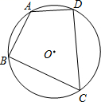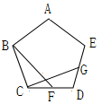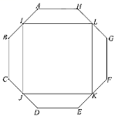

第13题 第14题 第15题

14.如图，点 F、G 在正五边形 ABCDE 的边上，连接 BF、CG 相交于点 H，若 CF=DG，则∠BHG________．

15.如图，正八边形 ABCDEFGH 的边长为 a，I、J、K、L 分别是各自所在边的中点，且四边形IJKL是正方形，则正方形IJKL的边长为________（用含a的代数式表示）．

16.如图，以 AB 为直径的半圆沿弦 BC 折叠后，AB 与弧CB 相交于点 D．若弧CD=弧BD，则∠B=_______°．

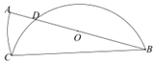

第16题

三、解答题（本大题共 11小题，共 88分. 请在答题卡区域内作答，解答时应写出文字说明，证明过程或演算步骤）

17．（6分）计算：

18．（7分）解不等式组，并把它的解集在数轴上表示出来．

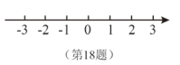

19.（7分）如图，①四边形 ABCD 是平行四边形，线段 EF 分别交 AD、AC、BC 于点 E、O、F，②EF⊥AC，③AO=CO．

(1)求证：四边形 AFCE 是平行四边形；

(2)在本题①②③三个已知条件中，去掉一个条件，⑴的结论依然成立，这个条件是_____（直接写出这个条件的序号）．

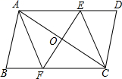

20．（8分）某天，一蔬菜经营户用 180 元钱从蔬菜批发市场批了西红柿和豆角共 40 千克到菜市场去卖，西红柿和豆角这天的批发价与零售价如下表所示：

|  |  |  |
| --- | --- | --- |
| 品名 | 西红柿 | 豆角 |
| 批发价（单位：元/千克） | 3.6 | 4.6 |
| 零售价（单位：元/千克） | 5.4 | 7.5 |

问：他当天卖完这些西红柿和豆角能赚多少钱？

21．（8分）超市水果货架上有四个苹果，重量分别是100g、110g、120g和125g．

(1)小明妈妈从货架上随机取下一个苹果，恰是最重的苹果的概率是______；

(2)小明妈妈从货架上随机取下两个苹果，它们总重量超过 232g的概率是多少？

22．（8分）河西中学九年级共有 9 个班，300 名学生，学校要对全年级学生数学学科学业水平测试成绩进行抽样分析，请按要求回答下列问题：

收集数据

(1)若从所有成绩中抽取一个容量为 36 的样本，以下抽样方法中最合理的是_______．

①在九年级学生中随机抽取 36 名学生的成绩；

②按男、女各随机抽取 18 名学生的成绩；

③按班级在每个班各随机抽取 4 名学生的成绩．

整理数据

(2)将抽取的 36 名学生的成绩进行分组，绘制频数分布表和成绩分布扇形统计图如下，请

根据图表中数据填空：

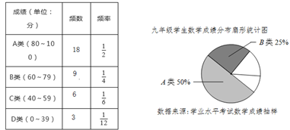

①C 类和 D 类部分的圆心角度数分别为______°、______°；

②估计九年级 A、B 类学生一共有________名．

分析数据

(3)教育主管部门为了解学校教学情况，将河西、复兴两所中学的抽样数据进行对比，得下表：

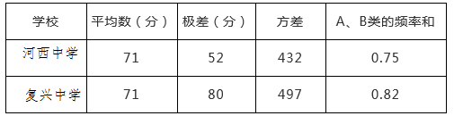

你认为哪所学校本次测试成绩较好，请说明理由.

23． （8分）下图是摄影仪安装截面图，教室高EF=3.5m，投影仪A发出的光线夹角∠BAC=30°，

投影屏幕高 BC=1.2m，固定投影仪的吊链 AD=0.5m，且 AD⊥DE，AD∥EF，∠ACB=45°.求屏幕下边沿离地面的高度 CF（结果精确到 0.1m）．（参考数据：tan15°≈0.27，tan30°≈0.58）

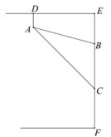

24．（9分）一辆货车从甲地出发以每小时 80km 的速度匀速驶往乙地，一段时间后，一辆轿车从乙地出发沿同一条路匀速驶往甲地．货车行驶 2.5h 后，在距乙地 160km 处与轿车相遇．图中线段 AB 表示货车离乙地的距离 y1(km)与货车行驶时间 x(h)的函数关系．

(1)求y1与 x之间的函数表达式；

(2)若两车同时到达各自目的地，在同一坐标系中画出轿车离乙地的距离 y2与x的图像，求该图像与 x 轴交点坐标并解释其实际意义．

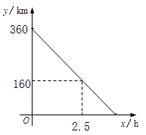

25．（8分）某超市欲购进一种今年新上市的产品，购进价为 20 元/件，为了调查这种新产品的销路，该超市进行了试销售，得知该产品每天的销售量 t（件）与每件销售价 x（元/

件）之间有如下关系：．

(1)请写出该超市销售这种产品每天的销售利润 y（元）与 x 之间的函数表达式；

(2)当 x 为多少元时，销售利润最大？最大利润是多少？

26．（9 分）Rt△ACB=90°，AC=8，BC=6，O 是 BC 上一点，⊙O 交 AB 于点 D，交 BC 延长线于点 E．连接 ED，交 AC 于点 G，且 AG=AD．

(1)求证：AB 与⊙O 相切；

(2)⊙O 与 AC 的延长线交于点 F，连接 EF，若 EF∥AB，且 EF=5，求 BD 的长．

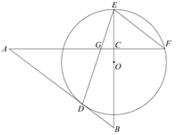

27．（10分）图(1)是一张∠AOB=45°的纸片折叠的图形，P、Q 分别是边 OA、OB 上的点，

且 OP=2cm．将∠AOB 沿 PQ 折叠，点 O 落在纸片所在平面内的 C 处．

(1)①当 PC∥QB 时，OQ=________cm；

②在 OB 上找一点 Q，使 PC⊥QB（尺规作图，保留作图痕迹）；

(2)当折叠后重叠部分为等腰三角形时，求 OQ 的长．

